Уважаемые преподаватели, студенты и сотрудники колледжа!
Организуется сбор фотографий и писем фронтовиков, тружеников тыла на фронт!
Проект Министерства обороны РФ «Дорога памяти», созданный к 75-летию Великой Победы, продолжает собирать сведения о героях Великой Отечественной войны.
«Дорога памяти» — масштабный проект по созданию общедоступной базы данных о каждом участнике Великой Отечественной войны. «Дорога памяти» - проект, призванный увековечить память о Великой Отечественной войне.

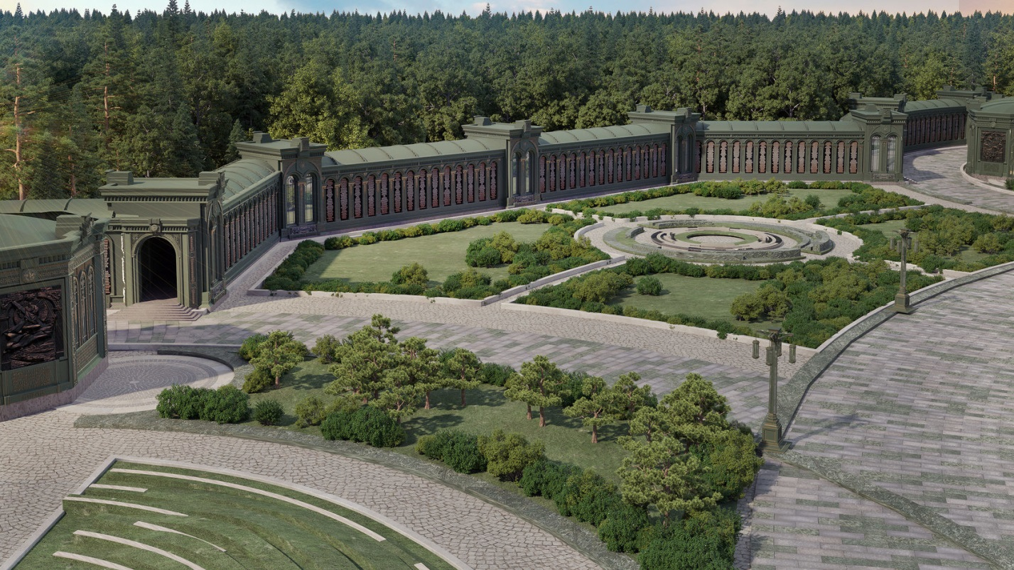
Мультимедийный музей, который будет возведён на прихрамовой территории Главного храма ВС России к 75-летию Великой Победы.
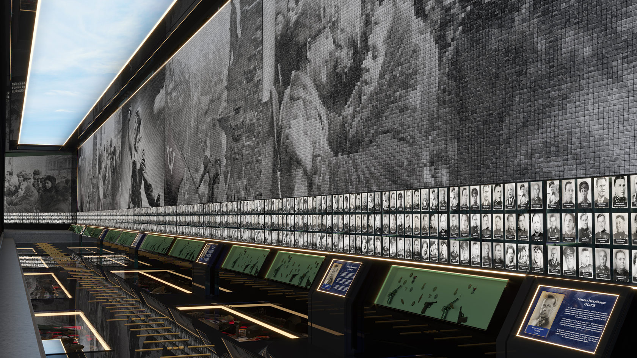
Для того, чтобы фотографии и данные об участниках Великой Отечественной войны попали в экспозицию мультимедийного музея, необходимо лишь загрузить информационные материалы о них на сайт «Дорога памяти» .

После проверки внесённых данных и фотографий пользователи получат письмо со ссылкой на сведённую запись со всеми прикреплёнными к ней материалами и документами.

Один из пунктов приема информации в рамках проекта «Дорога памяти» заработал в ОГАПОУ ЯПК. Вам необходимо поместить снимки, письма, военные билеты и рассказы о подвигах своих родных в альбом «Дорога памяти».
Материалы необходимо разместить в альбоме до 25 апреля 2020 года.

